Quanti colori Pantone ti mancano?

EDIZIONE GRAPHICS
14 ottobre 2019
Nuovi colori e vecchie guide: forse ti è sfuggito qualcosa? Trova la tua guida e scopri se ti mancano dei colori:
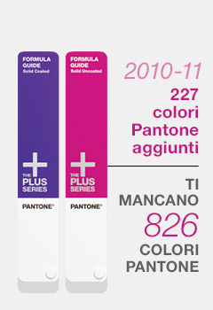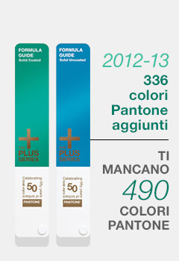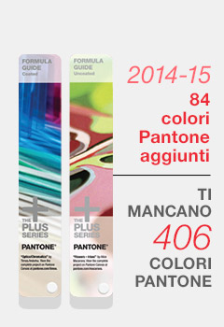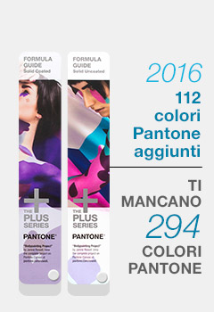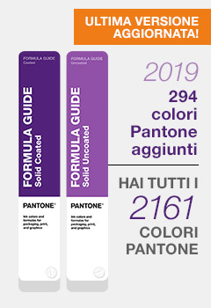
Se non aggiorni le guide e i campionari Pantone da diversi anni, i tuoi colori non saranno più in linea con le esigenze del mercato e avranno perso accuratezza e affidabilità.

EFFETTI DI INVECCHIAMENTO: I MIEI COLORI SONO QUELLI GIUSTI?
Le guide e i campionari Pantone vengono realizzati in base ai più elevati standard di produzione. Per ogni edizione garantiamo:
- Uniformità di formulazione degli inchiostri estremamente regolata
- Stampa su materiali di qualità commerciale con grammature di 148 g/m² e 118 g/m²
- Attenta verifica delle imperfezioni durante il processo di produzione
Nonostante ciò, le nostre guide non hanno una durata infinita. A causa di manipolazioni, sbiadimento e invecchiamento, non è garantito che i tuoi colori restino accurati nel tempo. Ecco perché in genere raccomandiamo di sostituire le guide ogni 12 mesi, a seconda delle modalità di utilizzo e delle abitudini di conservazione:
- Manipolazione = macchie e rimozione dei pigmenti al contatto con gli oli naturali sulle dita
- Sfregamento di pagine = graffi o rimozione dei pigmenti
- Esposizione alla luce = sbiadimento
- Invecchiamento della carta = effetti di ingiallimento
- Umidità dell’ambiente = acceleramento dell’invecchiamento della carta
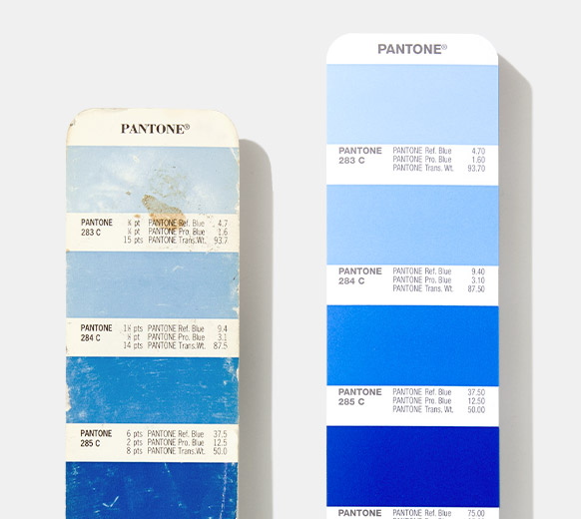
Pantone raccomanda di sostituire le guide e i campionari ogni 12 mesi, poiché l'utilizzo quotidiano e l'esposizione alla luce rendono i colori inaccurati.

GUIDE DI PRODUZIONE: IL MIO FORNITORE VEDE LO STESSO COLORE?
Una delle problematiche più frustranti che si verifica spesso nei progetti di design è la necessità di ricominciare daccapo per ottenere il colore giusto. Ci siamo passati tutti. Perché è così difficile? Sono diverse le ragioni, tuttavia quella più banale è dovuta al fatto che molto probabilmente i tuoi partner di produzione stanno utilizzando guide vecchie.
Se la tua guida è nuova ma quella del tuo stampatore ha già qualche anno, i vostri colori non combaceranno, causando molto probabilmente:
- Fraintendimenti (ad es.: “Perché il loro colore non corrisponde mai al mio?”)
- Frustrazione (ad. es.: “Il cliente ha rifiutato di nuovo il campione.”)
- Eccessive rilavorazioni (ad es.: “Non possiamo accettare questo campione, per favore speditelo… di nuovo”)
- Costi per la spedizione dei campioni da approvare (ad. es.: “Per favore, inviateci il campione entro domani mattina, l’arrivo era previsto tre settimane fa.”)
- Perdita di tempo (ad. es.: “Chiedete al cliente se può accettare un cambiamento in corso di produzione”)
- Insoddisfazione (ex: “Ask the Brand if they can accept a Running Change.”)
- E infine, accettazione riluttante (ad es.: “Questa è la migliore concordanza possibile.”)
Quindi, se utilizzi prodotti Pantone per specificare o approvare i colori con i tuoi partner di design o produzione, ti suggeriamo di incoraggiarli a mantenere aggiornate le loro guide (ad esempio acquistandole nello stesso momento).

LE SOLID CHIPS POSSONO DIVENTARE LA TUA SALVEZZA!
Se hai il timore che le guide dei tuoi partner di produzione non siano aggiornate, ti consigliamo di allegare sempre le PANTONE Solid Chips al tuo materiale grafico per garantire la precisione dei colori.
Le Solid Chips sono uno strumento eccellente per la comunicazione del colore perché:
- Allegate a materiale grafico mostrano immediatamente aspettative e intenti cromatici desiderati
- Sono facilmente condivisibili e possono essere spedite senza difficoltà
- Lo stampatore potrà contare su una precisa rappresentazione fisica del colore da ottenere con la macchina da stampa
- Le schede per ogni colore sono molteplici e facili da sostituire quando ti occorrono Chip Replacements per i tuoi campionari Solid Chips.
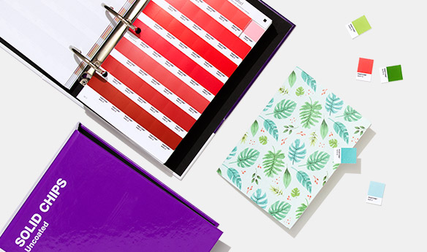
Per garantire l’accuratezza, Pantone raccomanda inoltre che le schede dei campionari PANTONE SOLID CHIPS accompagnino sempre il materiale grafico come riferimento del colore da ottenere in fase di stampa.

NUOVI COLORI, NUOVE POSSIBILITÀ!
Illustrando il presente e prevedendo le esigenze del futuro, Pantone ha introdotto con orgoglio 294 nuovi colori a settembre 2019 per offrire ai designer una più ampia gamma di possibilità di espressione e libertà. Quando si tratta di prendere decisioni di design, è fondamentale avere a disposizione i colori giusti. Immagina le possibilità creative con ben 2161 colori solidi PANTONE richiesti dal mercato!

Ecco cosa troverai nella nostra serie aggiornata di strumenti globali per la comunicazione del colore:
- Un totale di 2161 colori solidi Pantone richiesti dal mercato.
- Colori rilevanti e previsti per il packaging contemporaneo, creati in collaborazione con i principali brand.
- Enfasi su gamme specifiche di colori derivanti dalle richieste del mercato: la nostra community ci ha domandato colori e noi abbiamo cercato di soddisfare le richieste più diffuse.
- 294 nuovi modi di dare libero sfogo alla tua creatività.
- Fai vivere i colori, digitalmente
Scopri come Pantone® Extension per Adobe Creative Cloud ti permette di portare i colori Pantone fisici nel tuo workflow digitale tramite Adobe® Creative Cloud (InDesign®, Photoshop®, e Illustrator®).
ULTERIORI INFORMAZIONI
